北师大版八年级《1.2熔化和凝固》课时作业及答案解析
(30分钟 40分)
一、选择题(本大题共5小题,每小题3分,共15分)
1.下列现象中,不属于熔化的是 ( )
A.冰在太阳下化成水
B.食盐放入水中化成盐水
C.-40℃的水银变成0℃的水银
D.玻璃在高温状态下变成液态玻璃
2.在0℃的环境中,把一块0℃的冰投入到0℃的水中,将会发生的现象是 ( )
A.冰全部熔化
B.冰有少部分熔化
C.水有少部分凝固
D.冰和水的原有量不变
3.在下列“温度随时间变化”的图像中,能反映晶体凝固特点的是 ( )
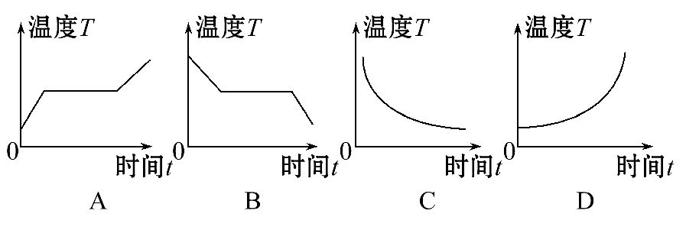
4.如图是某种物质的熔化图像,根据图像可以判断 ( )
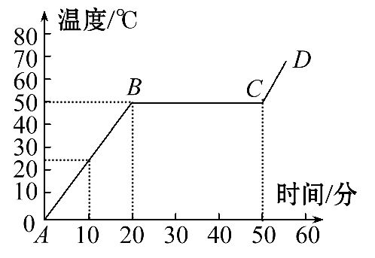
A.该物质是一种非晶体
B.该物质的熔点为20℃
C.在第10 min时该物质为液态
D.图像中的BC段表示该物质的熔化过程
5.根据表中几种物质的熔点(在标准大气压下),判断下列说法中正确的是( )
物质名称 | 固态水银 | 金 | 铜 | 铁 | 钨 | 固态氧
熔点/℃ | -38.8 | 1 064 | 1 083 | 1 535 | 3 410 | -259
A.铜球掉入铁水中不会熔化
B.在零下255℃时,氧是固态
C.水银温度计可测量零下40℃的气温
D.用钨制成的灯丝不易熔化
二、填空题(本大题共3小题,每空2分,共14分)
6.在东北,人们冬季里喜欢做“冻豆腐”。光滑细嫩的豆腐,经冷冻再解冻以后,会出现许多小孔。小孔产生的原因是豆腐里的水先 后 (填物态变化名称)而形成的。
7.某同学通过查阅资料收集到海波和蜂蜡的熔化图像如图所示,则 (选填“甲”或“乙”)是晶体的熔化图像,其熔化特点是 。
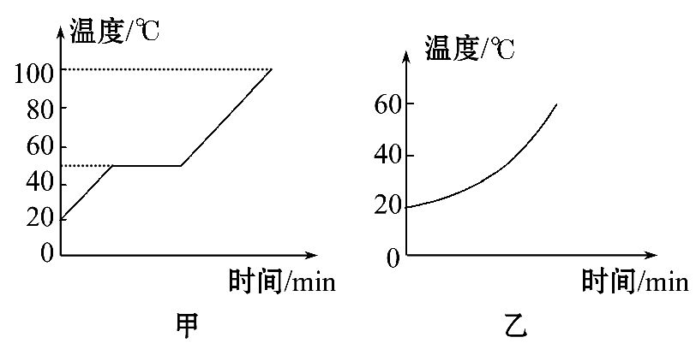
8.在探究“萘的熔化”的实验中,测得萘在整个熔化过程中的温度保持80℃不变,可知萘是 (选填“晶体”或“非晶体”);萘在84℃时处于 态;萘的凝固点是 ℃。
三、实验探究题(本大题共2小题,共11分)
9.(3分)探究固体的熔化规律:
过程[来源:学科网] | 根据实验图像可知,该固体是 ,ab段物质处在 状态
规律 | 通过多次实验,得到规律,  请填表如下: | 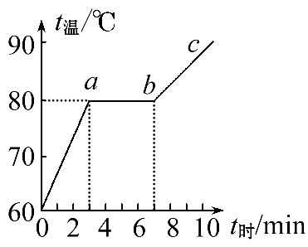
  固体 | 相同点 | 不同点
  晶体 |  | 温度不变 | 有熔点
  非晶体 |  | 温度升高 | 无熔点
10.(8分)小明猜想,水中加入别的物质后,一定会对水的凝固点产生影响,为了验证这一猜想,他将一些盐放入水中,并把盐水用容器盛好放入冰箱,研究盐水的凝固过程。每隔一定时间,小明就观察盐水状态、测出温度,并将凝固过程记录的温度数据画成了凝固图像如图所示。
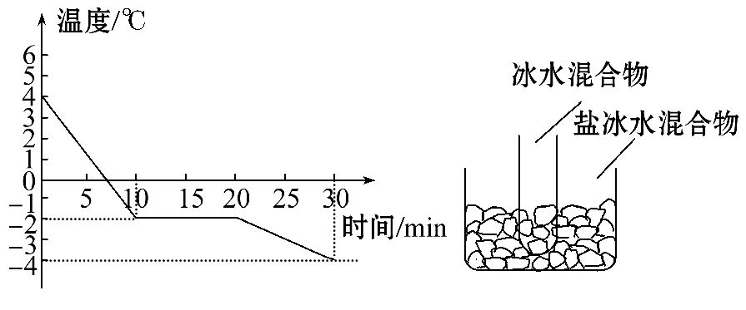
(1)从图像中可以看出盐水从第 min开始凝固,凝固过程用了 min。
(2)凝固点为 ℃。实验验证了小明的猜想,因为与水相比,凝固点变
(选填“高”或“低”)。
(3)如果将一个装有冰水混合物的试管放入正在熔化的盐冰水混合物中如图所示,试管中的冰水混合物中的冰会 (选填“变多”“变少”或“不变”)。

答案解析
1.【解析】选B。本题考查学生对熔化现象的判断。A、C、D都是由于受热使物质由固态变为液态,属于熔化现象。B中“食盐放入水中化成盐水”是食盐在水中溶解,不是熔化。
2.【解析】选D。本题考查学生对晶体熔化条件的了解。晶体熔化的条件有两个:一达到熔点;二继续吸热。把一块0℃的冰投入0℃的水里(周围气温也是0℃),因为温度相同,冰因不能吸收热量而不能继续熔化。
3.【解析】选B。本题考查晶体凝固规律的有关知识。晶体凝固前放出热量,温度降低,凝固过程中温度保持不变,完全凝固之后对外放热,温度继续下降。所以B正确。
4.【解析】选D。本题主要考查了晶体熔化图像的分析。由图像可知,此物质有确定的熔点为50℃(BC对应的温度),应为晶体;由图像知第20 min时晶体才开始熔化,所以第10 min时该物质为固态;物质在B点开始熔化,C点熔化完毕,所以BC段表示该物质的熔化过程。故选D。
5.【解析】选D。本题主要考查物质熔化和凝固的条件。铜的熔点是1 083℃,而铁的熔点是1 535℃,故铁水的温度大于或等于1 535℃,所以把铜球放入铁水中,温度超过铜的熔点,还能继续吸热,故铜球会熔化,A错;-255℃大于-259℃,所以固态的氧,会熔化成液态的氧,B错;固态水银的熔点是-38.8℃,即液态水银的凝固点是-38.8℃,所以在-40℃时,温度达到液态水银的凝固点,还能继续放热,所以水银已经处于固态,不能测量温度,故C错;钨丝的熔点很高,不易熔化,故正确答案为D。
6.【解析】本题考查了物态变化。豆腐有很多水分,放入冰箱水受冷就会凝固,水凝固时体积要变大;拿出来,凝固的小冰晶熔化,体积减小,所以冻豆腐上有很多小孔。
答案:凝固 熔化
7.【解析】本题考查了晶体和非晶体熔化的特点。从题图可知甲图中的物质有明显的熔点,并且在熔化的过程中吸热,但是温度不变,属于晶体;乙图中的物质没有明显的熔点,并且边熔化温度边升高,属于非晶体。
答案:甲 有固定的熔化温度(熔化时,温度保持不变)
8.【解析】晶体的特点是在熔化时温度不变,所以萘是晶体;萘熔点是80℃,所以在84℃时,萘处于液态,晶体的凝固点等于熔点,所以萘的凝固点是80℃。
答案:晶体 液 80
9.【解析】本题考查固体熔化的知识。通过对熔化图像的分析可知,该固体有熔点因此是晶体,ab段是物体的熔化过程,所以是固液共存的状态;无论是晶体还是非晶体,在熔化过程中都要吸热。
答案:晶体 固液共存 吸热
10.【解析】(1)晶体在凝固过程中温度是保持不变的,所以盐水从第10 min开始凝固,到第20 min凝固完成,凝固过程用了10 min;
(2)从图像可知在10～20 min温度始终为-2℃,故该盐水的凝固点是-2℃;水的凝固点是0℃,故与水相比,盐水的凝固点变低;
(3)冰水混合物的温度是0℃,而盐冰水混合物的温度是-2℃,冰水混合物会向盐冰水混合物放热,冰水混合物中的水会达到凝固结冰的条件,冰水混合物中的冰会变多。
答案:(1)10 10 (2)-2 低 (3)变多

